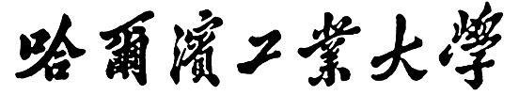

网络安全实验报告

题 目 基于 libnet 的程序设计

专 业 信息安全

学 号 120L020322

学 生 刘祚甫

指 导 教 师 王彦

# 一、实验目的

掌握 libnet 数据包的构造原理。

**二、实验内容**

1. 掌握 libnet 数据包的构造原理
2. 编程实现基于 libnet 的数据包构造，结合前面实验给出验证过程。能够对源码进行解释。

# 三、实验过程

**基于 libnet 的数据包构造实验基本信息：**

实验环境：Ubuntu16.04 x64 编程语言：C

## 1. 需求分析

需要使用 libnet 构造并发送一个数据包，并验证这个数据包被成功发送了。验证这一过程需要用到实验二中的捕包程序 pcap，将生成的数据包从虚拟机 B 发送到虚拟机 A，虚拟机 A 中的捕包程序会自动将其捕获，通过检查各项信息，证明捕获的数据包就是从虚拟机 B 此程序 createPac 中发送的数据包。

追加：在虚拟机 A 中编写接收来自相应端口 udp 数据包的程序 recvUDP，验证该数据包确实可以被正确接收。

## 2.程序结构

**发送端（sender）**

发送段有一个createpac.c文件，用来创建udp包，并且将udp数据包发送给接收端

Config.txt

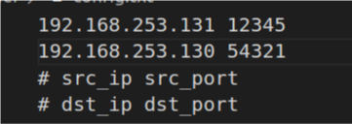

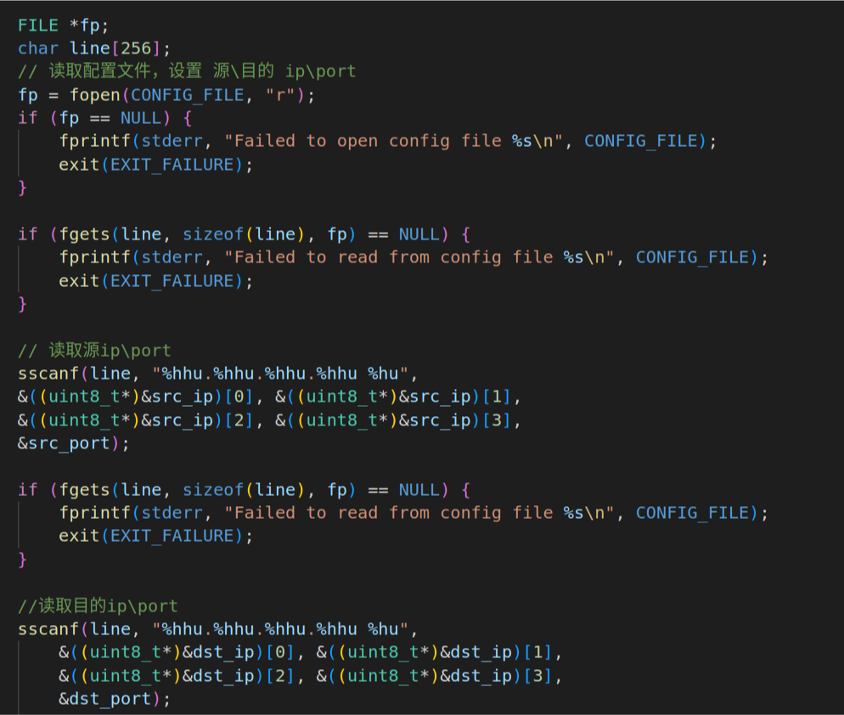

这部分代码的作用是从config.txt文件中读取源ip，源端口，目的ip和目的端口，创建套接字，为udp数据传输做准备

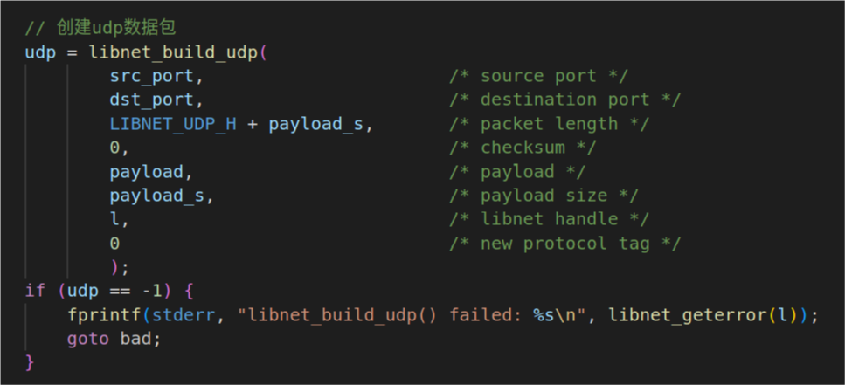

创建udp数据包

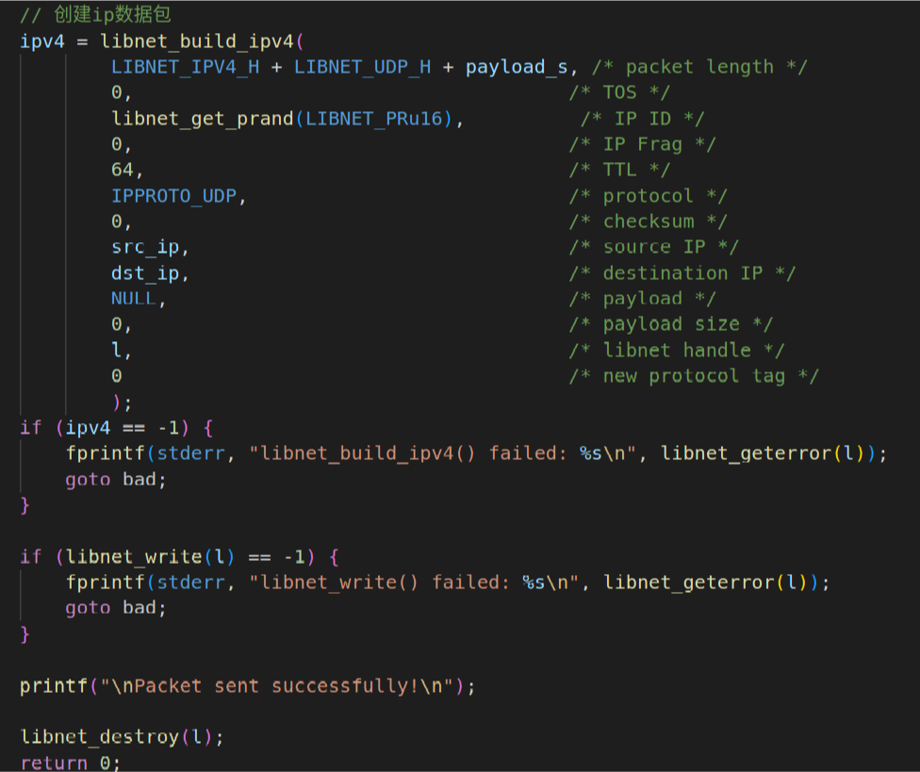

创建ip数据包

接收端（receiver）

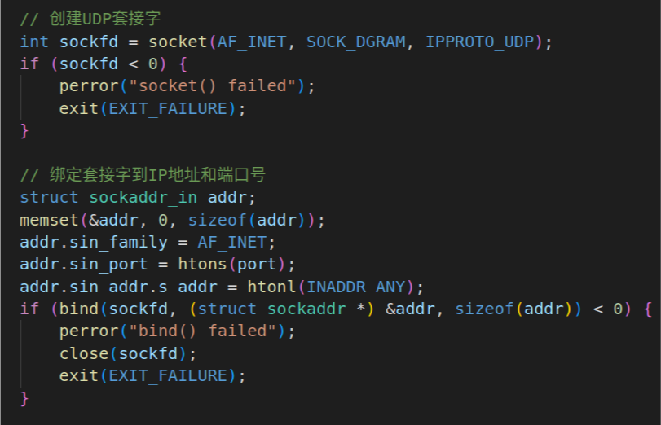

创建并绑定套接字

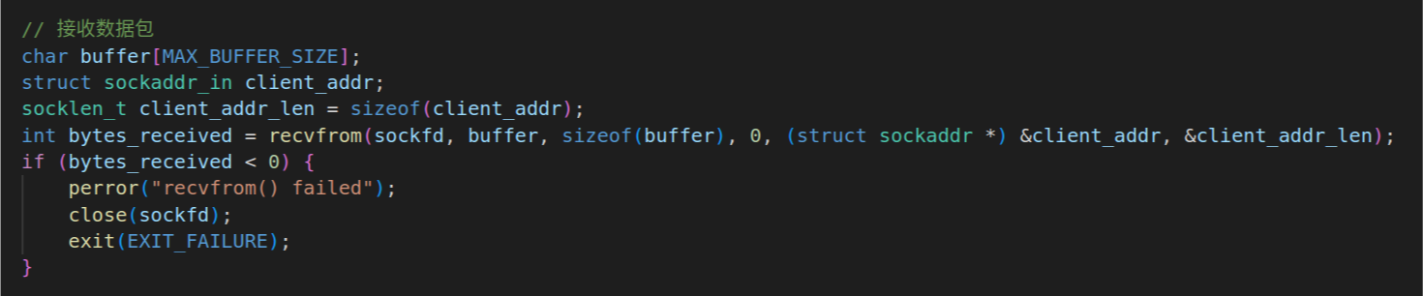

接受数据包

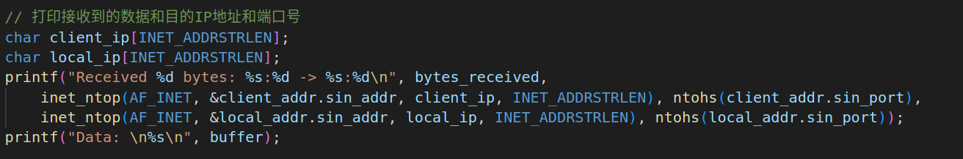

打印数据以及ip，端口号信息

# 四、实验结果

把一个ASCII画当成数据建立udp包进行传输：

发送段：

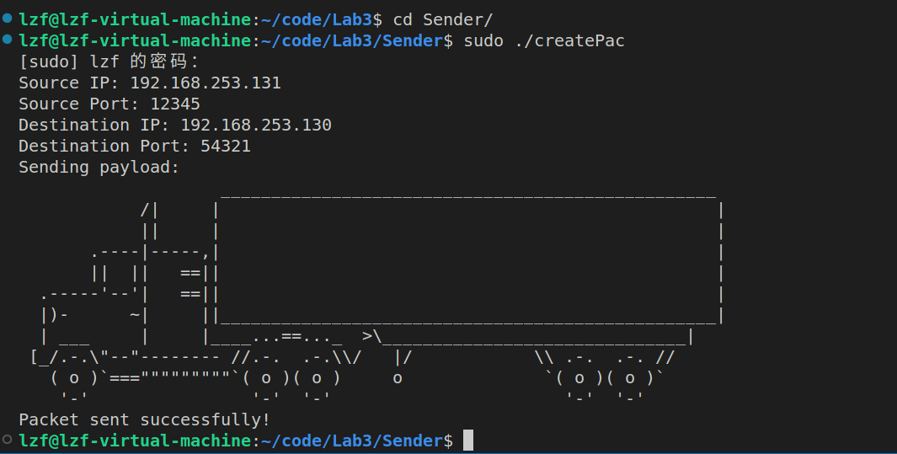

接收端：

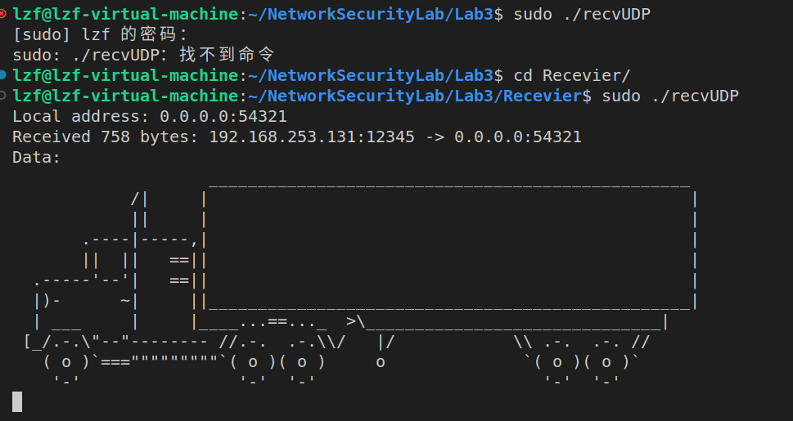

# 心得体会 （出现问题分析）

在完成UDP数据传输实验后，我深刻体会到了数据传输中的可靠性和稳定性是非常重要的。相比于TCP协议，UDP协议在传输速度上具有优势，但是传输过程中没有错误纠正和重传机制，容易出现数据丢失和损坏的问题。因此，在实际应用中需要根据具体情况选择合适的协议进行数据传输，同时也需要对传输过程进行严格的监控和管理，以确保数据的安全和可靠性。